Сведения об авторах
1. Колесников Александр Васильевич.
1.1. Фото прилагается.
1.2. Биография научного становления: окончил Новосибирский государственный университет, занимался исследовании по химии твердого тела, затем выполнял исследования по гетерогенным химическим реакциям (газификация углерода, роль активирующих добавок в этом процессе, процессами очистки и электролиза сульфатных цинковых растворов) с практической реализацией многих технологий в цинковом производстве.
1.3. Место работы. ФГБОУ ВПО «Челябинский государственный университет».
1.4. Должность. Профессор кафедры аналитической и физической химии химического факультета.
1.5. Тел. 8 (351) 7942512, 89222309528, е-mail: avkzinc-gu@yandex.ru.
1.6. Докт. техн. наук, старш.науч. сотрудник, профессор кафедры.
1.7. Область научных интересов: химия твердого тела, кинетика и катализ гетерогенных химических реакций, кинетика электрохимических процессов.
1.8. Область педагогической деятельности. Электрохимия. Аналитическая и физическая химия.
1.9. Выборочный список научных трудов: Компенсационный эффект в кинетике реакции газификации графита в присутствии каталитических добавок (Ж. физической химии, 1977, в.10, с.2704); Кинетика углетермического восстановления вюстита и гематита в присутствии шлакообразующих оксидов. Комплексное использование минерального сырья, 1983, №4, с.37-41 (г.Алма-Ата); Углетермическое восстановление гематита в присутствии окиси магния. Изв. АН СССР «Металлы», 1982, №6. с.37-39; Гидрометаллургия цинка (очистка цинковых растворов и электролиз). М.: Издательский дом « Руда и Металлы», 2006. – 176 с.

2. Бурмистров Владимир Александрович.
2.1.Фото прилагается.
2.2. Биография научного становления: занимается вопросами физики и химии твердого тела, ионным обменном, протонной проводимостью.
2.3. Место работы. ФГБОУ ВПО «Челябинский государственный университет».
2.4. Должность. Декан химического факультета.
2.5. Тел.8(351) 7997063, е-mail: chem.do@csu.ru
2.6. Докт. физ-мат. наук, профессор.
2.7. Область научных интересов: структура, ионный обмен и протонная проводимость кристаллических соединений.
2.8. Область педагогической деятельности : Физика и химия твердого тела.
2.9. Выборочный список научных трудов: Состояние протонов в гидрате пятиокиси сурьмы. Докл.АН СССР,1981, т.261, №2, С.366-368; Термолиз гидрата термоксида сурьмы..// Журн. неорг. химии, 1996, т.41,№5, С.737-738; Особенности химических превращений при термолизе NH₄ … //
Журн. неорг. химии, 2001, т.46, №11, С.1772-1777.

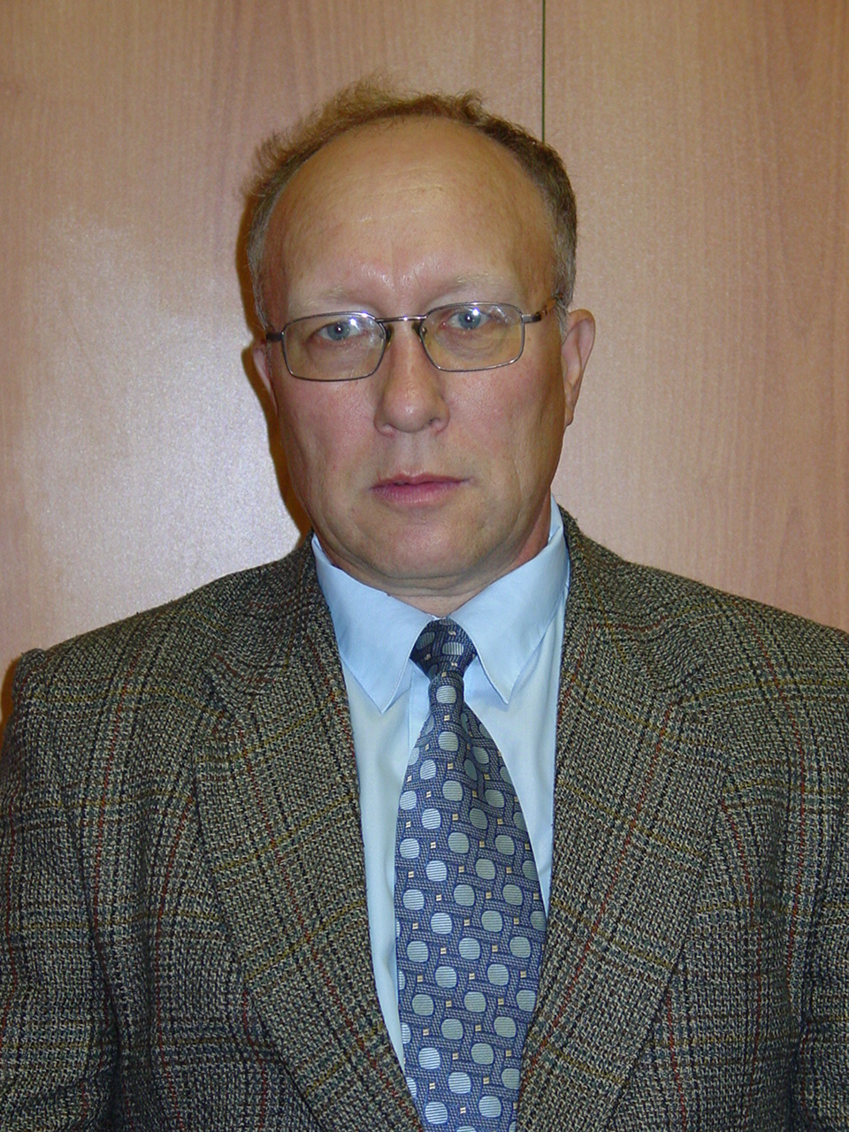Колесников А.В.
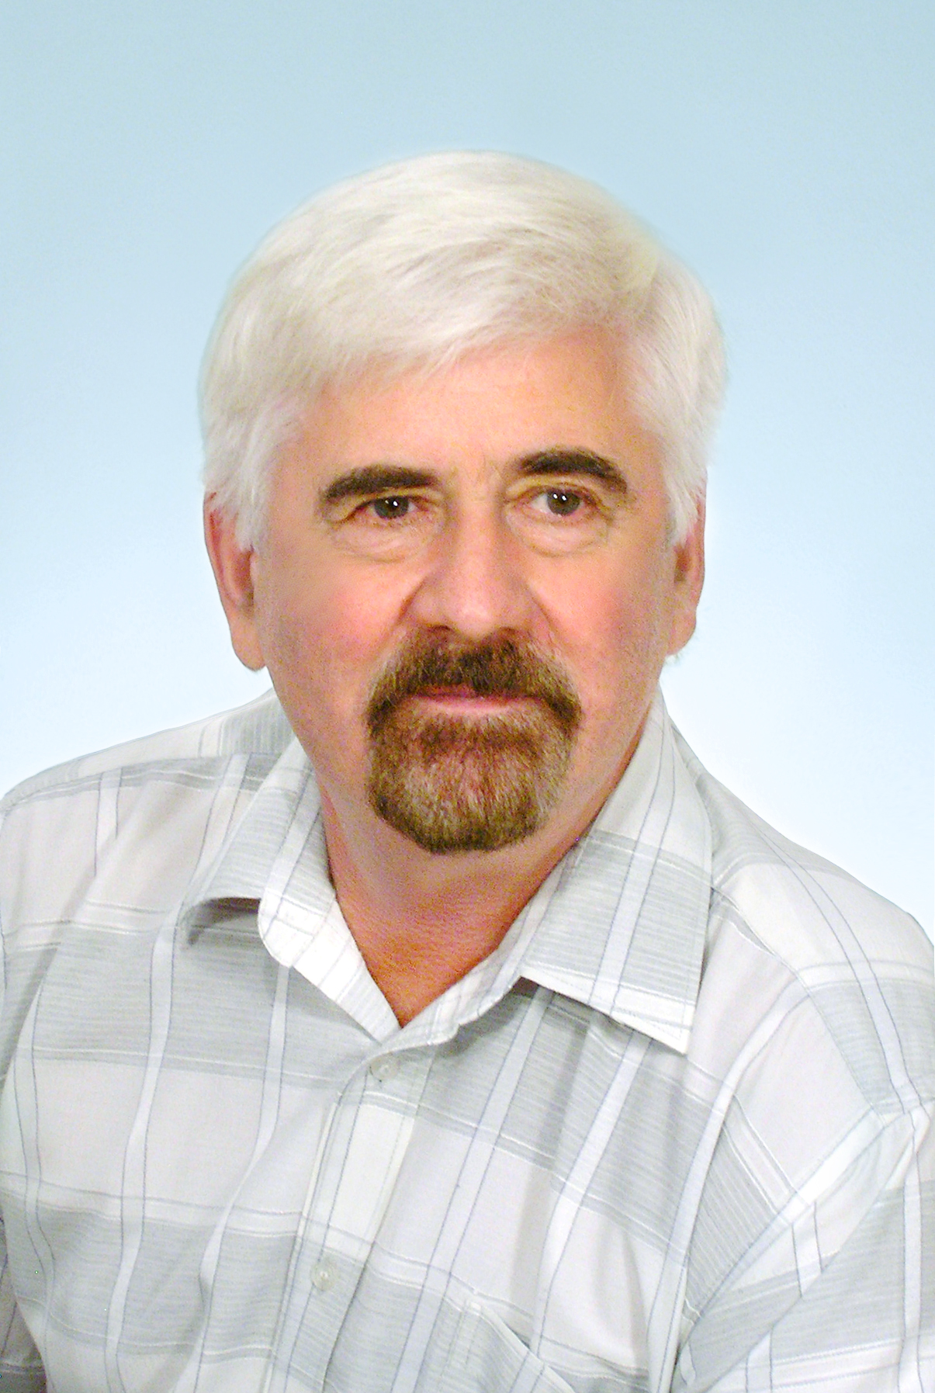Бурмистров В.А.

